本手册为《跟简七学理财》课程随堂练习册，版权归简七理财（微信号jane7ducai）所有，严禁转载
课程链接：http://study.163.com/course/courseMain.htm?courseId=1003418002
作业提交：http://course.jane7.com
提问链接：http://form.mikecrm.com/A2ezlI
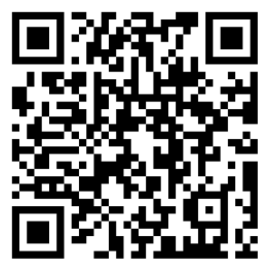

(欢迎向我提问)

15.1海外投资这么火，你该怎么选？
第一部分：知识点回顾
- 定位我自己的海外投资需求
- 有没有出国的想法？
- 是不是担心资产贬值？
这里给大家介绍一种简单思路去观察汇率问题，就像正常买东西一样，汇率是以人民币买美元的价格。如果某个东西被低估了，价格往往会反弹性的上升。
如果你将外国的货币直接理解成一种商品，拿咱们的人民币去买，就会更容易理解。
当然，汇率的影响因素还有很多。比如，近年来我国的经济增速的下滑，以及美国已经进入到了加息周期，还有很多经济和政策等多方面因素都会影响汇率走势。
-预计人民币兑美元还会贬值。
美联储加息等政策在一定程度上吸引资金回流美国，因为加息意味着美国有更多赚钱机会。
-过快的贬值速度未必能持续。
根据人民银行近期公布的外汇储备数据，2017年以来，我国外储也已经连续5个月上升，说明我国资金流出情况放缓。
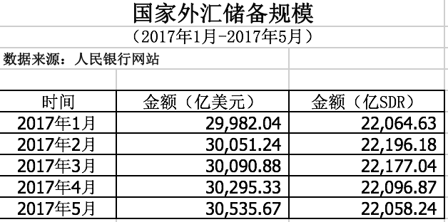

- 有没有丰富资产配置的需求？
如果你有比较明确的海外需求，应该更多从目标角度，合理安排海外投资；而纯投资需求，一般来说普通人可以先拿出10%左右的资金开始尝试；投资能力较强、资金量大，可以适当提高。

- 海外投资的一个限制和一个趋势
- 一个限制：个人每个自然年度换汇额度50，000美元；
- 一个趋势：海外投资被更加全面地监管。（CRS准则的深入执行）

- 起航海外投资，先导航扫描这3个方向
- 选出海方式： 有哪些方式，可以让人民币出海？
- 选投资目的地：世界这么大，投资去哪里？
原则：“抓大放小”，抓住关键的市场，放弃比较小的市场。
（3）选落地位置：选择什么样的投资品？

第二部分：练习与应用
1.如果你已经有海外投资，整理一下看看在整体资产配置中的比例；
2.如果还没有海外投资，先自己寻找准备一款海外保险或QDII产品，待后续课程来学习判断。

记得到论坛与大家分享你的研究结果哦~

第三部分：参考资料
国家外汇储备规模查询网站：http://www.safe.gov.cn/wps/portal/!ut/p/c4/04_SB8K8xLLM9MSSzPy8xBz9CP0os3gPZxdnX293QwMLE09nA09Pr0BXLy8PQyNPI_2CbEdFAKLWUno!/?WCM_GLOBAL_CONTEXT=/wps/wcm/connect/safe_web_store/safe_web/tjsj/node_tjsj_whcb/node_tjsj_whcbsj_gjwhcbgm/node_news_tjsj_whcbsj_gjwhcbgm/799fcb004818128e8fc7df84909d05cd

